

SCE Lehrunterlagen

Siemens Automation Cooperates with Education (SCE) | 09/2015

Beschreibung: SIE_Logo_Layer_Petrol_RGB_A4_56mmPA Modul P03-02

SIMATIC PCS 7 –   
Vertikale Integration mit OPC

Passende SCE Trainer Pakete zu diesen Lehrunterlagen

* **SIMATIC PCS 7 Software 3er Paket**Bestellnr.: 6ES7650-0XX18-0YS5
* **SIMATIC PCS 7 Software 6er Paket**Bestellnr.: 6ES7650-0XX18-2YS5
* **SIMATIC PCS 7 Software Upgrade Pakete 3er**Bestellnr.: 6ES7650-0XX18-0YE5 (V8.0 🡪 V8.1) bzw. 6ES7650-0XX08-0YE5(V7.1 🡪 V8.0)
* **SIMATIC PCS 7 Hardware Set inkl. RTX-Box**Bestellnr.: 6ES7654-0UE13-0XS0

Bitte beachten Sie, dass diese Trainer Pakete ggf. durch Nachfolge-Pakete ersetzt werden.

Eine Übersicht über die aktuell verfügbaren SCE Pakete finden Sie unter:[siemens.de/sce/tp](http://www.siemens.de/tp)

**Fortbildungen**

Für regionale Siemens SCE Fortbildungen kontaktieren Sie Ihren regionalen SCE Kontaktpartner

[siemens.de/sce/contact](http://www.siemens.de/contact)

**Weiterführende Informationen zu SIMATIC PCS 7 und SIMIT**

Insbesondere Getting started, Videos, Tutorials, Handbücher und Programmierleitfaden.  
[siemens.de/sce/pcs7](http://www.siemens.de/sce/pcs7)

**Weitere Informationen rund um SCE**

[siemens.de/sce](http://www.siemens.de/sce) **Verwendungshinweis**  
Die SCE Lehrunterlage für die durchgängige Automatisierungslösung Totally Integrated Automation (TIA) wurde für das Programm „Siemens Automation Cooperates with Education (SCE)“ speziell zu Ausbildungszwecken für öffentliche Bildungs- und F&E-Einrichtungen erstellt. Die Siemens AG übernimmt bezüglich des Inhalts keine Gewähr.

Diese Unterlage darf nur für die Erstausbildung an Siemens Produkten/Systemen verwendet werden. D.h. sie kann ganz oder teilweise kopiert und an die Auszubildenden zur Nutzung im Rahmen deren Ausbildung ausgehändigt werden. Weitergabe sowie Vervielfältigung dieser Unterlage und Mitteilung ihres Inhalts ist innerhalb öffentlicher Aus- und Weiterbildungsstätten für Zwecke der Ausbildung gestattet.

Ausnahmen bedürfen der schriftlichen Genehmigung durch die Siemens AG. Ansprechpartner: Herr Roland Scheuerer roland.scheuerer@siemens.com.

Zuwiderhandlungen verpflichten zu Schadensersatz. Alle Rechte auch der Übersetzung sind vorbehalten, insbesondere für den Fall der Patentierung oder GM-Eintragung.

Der Einsatz für Industriekunden-Kurse ist explizit nicht erlaubt. Einer kommerziellen Nutzung der Unterlagen stimmen wir nicht zu.

Wir danken der TU Dresden, besonders Prof. Dr.-Ing. Leon Urbas und Dipl.-Ing. Annett Krause, der   
Fa. Michael Dziallas Engineering und allen weiteren Beteiligten für die Unterstützung bei der Erstellung dieser SCE Lehrunterlage.

# Vertikale Integration mit OPC

## Lernziel

In diesem Kapitel lernen die Studierenden die Integration von Automatisierungssystemen unterschiedlichster Hersteller an übergeordnete Programme der Betriebsleitebene. Es werden die erforderlichen Grundlagen zum Aufbau und zur Funktionsweise von OPC und die Möglichkeiten der Integration mittels PCS 7 erläutert.

## Theorie in kürze

OLE for Process Control (OPC) stellt einen Standardmechanismus zum Kommunizieren mit einer Vielzahl von Datenquellen zur Verfügung. Hierbei spielt es keine Rolle, ob es sich bei diesen Quellen um Maschinen in Ihrer Fabrik oder um eine Datenbank in Ihrer Schaltzentrale handelt. OPC basiert auf der OLE/COM-Technologie von Microsoft.



Abbildung 1: Anbindung an die IT-Welt an Automatisierungssysteme [3]

Über einen OPC Server können Daten mit externen Systemen ausgetauscht werden, ohne dass dazu die Kenntnis der Topologie und eine PCS 7 OS-Installation erforderlich sind.

Aus Sicht der in höheren Programmiersprachen wie C++ und Visual Basic erstellten Anwenderprogramme ist OPC eine Brücke zu Prozess- und Gerätedaten der Automatisierungssysteme. Auf Seite der Gerätehersteller ist die Entwicklung eines OPC-Servers erforderlich anstelle von speziellen Treibern. Für die Softwareentwickler besteht der Vorteil, geräteunabhängige Applikationen schreiben zu können. Anwender wiederum haben mehr Freiheit bei der Auswahl von Geräten und Softwareprodukten [1].

## Theorie

### Einführung

OPC bietet eine standardisierte, offene und herstellerunabhängige Software-Schnittstelle zur durchgängigen Datenkommunikation zwischen Automatisierungssystemen und OPC-fähigen MS Windows Anwendungen. OPC hat sich dabei zu einem de-facto Standard zur Anbindung von Automatisierungssystemen unterschiedlicher Hersteller an übergeordnete Programme der Betriebsleitebene für

* Prozessvisualisierung (Überwachung einzelner Produktionslinien mit Datenquer-verkehr) und
* integrierte Betriebsführung (Auftragswesen, Qualitätskontrolle, Instandhaltung, Materialverwaltung, Produktionsplanung)

entwickelt. Die Softwareschnittstelle OPC basiert auf den Windows-Technologien COM (Component Object Model) und DCOM (Distributed Component Object Model). OPC XML basiert dagegen auf den Internetstandards XML, SOAP und http. COM ist der Microsoft-Protokollstandard für die Kommunikation zwischen Objekten, die sich auf einem Rechner, aber in verschiedenen Programmen befinden. Mit DCOM wurde COM um die Fähigkeit erweitert, über Rechnergrenzen hinweg auf Objekte zuzugreifen. Diese Basis ermöglicht einen standardisierten Datenaustausch zwischen Anwendungen aus Industrie, Büro und Fertigung. Die Kommunikation über DCOM ist auf lokale Netze beschränkt. Der Datenaustausch über XML arbeitet mit dem Protokoll SOAP (Simple Object Access Protocol). SOAP ist ein plattformunabhängiges XML-basiertes Protokoll. Mit SOAP können Anwendungen im Internet oder in heterogenen Computernetzen über HTTP (HyperText Transfer Protocol) miteinander kommunizieren.

Der Standard für die Softwareschnittstelle OPC wurde von der OPC Foundation definiert. In der OPC Foundation haben sich führende Firmen der Industrieautomation zusammengeschlossen. Die OPC-Server des OS-Systems unterstützen folgende Spezifikationen.

* OPC Data Access 1.0, 2.05a und 3.0
* OPC XML Data Access 1.01
* OPC Historical Data Access 1.20
* OPC Alarm & Events 1.10

### Client-Server Prinzip

Die OPC Kommunikation basiert auf dem Client-Server-Prinzip (siehe Abbildung 2). Der Client (Kunde) ergreift die Initiative und stellt eine Anforderungen an den Server (Anbieter von Diensten). Der Server antwortet, führt aus oder liefert. Der dazu erforderliche Verbindungsaufbau geht immer vom OPC-Client aus. Der Vorteil eines solchen Kommunikationsschemas ist, dass lediglich die Clients den Server „kennen“ müssen.

Der OPC-Server verfügt über eine Zugriffsmöglichkeit auf die Prozessdaten des Automatisierungssystems.

#### OPC-Server

Eine OPC-Software-Komponente, die auf Veranlassung eines OPC-Clients Daten anbieten kann heißt OPC-Server*.* Ein Server muss auf dem PC installiert werden, da OPC spezifische Einträge in der Windows-Registry erforderlich sind. Nach „oben“ unterstützt der OPC-Server die Schnittstellenspezifikation Data Access und nach „unten“ ist er durch ein unterlagertes Kommunikationsnetz mit dem angeschlossen Automatisierungssystems als eigentliche Datenquelle verbunden.

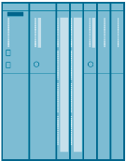

**OPC-Client z.B. für Excel Applikation**

* Initiiert OPC-Kommunikation
* Lese-/Schreibanforderungen für Prozesswerte

**OPC-Server**

* Führt Client-Anforderungen aus
* Liest zyklisch die Prozessvariablen
* Überwacht Prozessvariablen auf Wertänderungen

**OPC-Server**

**Automatisierungsgerät**

* SPS (Prozesswerte)



**OPC-Client**

Abbildung 2: Client-Server Prinzip [1

#### OPC-Client

OPC-Komponenten, die einen OPC-Server als Datenquelle nutzen, heißen OPC-Clients. Ein OPC-Client ist in der Regel ein erst zu konfigurierendes Bestandteil eines Anwenderprogramms. Dabei stehen zwei OPC-Schnittstellen (Interfaces) zur Verfügung:

* Das Custom-Interface (kundenspezifisches Interface) für Programmiersprachen, die Schnittstellen mit dem Funktionszeiger-Prinzip ansprechen wie z.B. C/C++.
* Das Automation-Interface für Programmiersprachen, die Schnittstellen mit Objektnamen ansprechen, wie z.B. Visual Basic.

### OPC-Spezifikation

#### OPC Data Access (OPC DA)

Data Access ist eine OPC-Spezifikation zum Zugriff auf Prozessdaten über Variablen. Ein OPC-Server für Data Access verwaltet die Prozessvariablen und die verschiedenen Zugriffsmöglichkeiten auf diese Variablen. Dadurch kann er:

* den Wert einer oder mehrerer Prozessvariablen lesen.
* den Wert einer oder mehrerer Prozessvariablen ändern, indem er einen neuen Wert schreibt.
* den Wert einer oder mehrerer Prozessvariablen überwachen.
* Werteänderungen melden.

Prozessvariablen sind Platzhalter für Werte, die aktuell ermittelt werden müssen. Die OPC- Spezifikation definiert die Schnittstelle zwischen Client- und Server-Programmen zur Verwaltung von Prozessdaten. Dabei ermöglichen Data-Access-Server einem oder mehreren Data-Access-Clients den transparenten Zugriff auf die verschiedensten Datenquellen (z. B. Temperatursensor) und Datensenken (z. B. Regler).

Diese Datenquellen und -senken können sich auf direkt im PC gesteckten IO Karten befinden, sie können aber auch auf beliebigen Geräten wie Reglern, Ein-/Ausgabemodule u. a. liegen, die über serielle Verbindungen oder über Feldbusse angeschlossen sind. Ein Data-Access-Client kann auch gleichzeitig auf mehrere Data-Access-Server zugreifen.

Data-Access-Clients können sehr simple Excel-Sheets oder umfangreiche Programme (z. B. Visual Basic) sein. Data-Access-Clients können aber auch wieder Bestandteil größerer Programme sein.

##### OPC-Data-Access-Klassenmodell

Das hierarchische Klassenmodell von Data Access hilft beim Datenzugriff durch den Client, Zeitaufwand und inhaltliches Ergebnis den aktuellen Anforderungen einer Applikation anzupassen. Data Access unterscheidet drei Klassen:

* OPC-Server
* OPC-Group
* OPC-Item

OPC-Server

OPC-Group(s)

OPC-Item(s)

OPC-Group(s)

OPC-Item(s)

OPC-Group(s)

OPC-Item(s)

Abbildung 3: Klassenmodell der Data-Access-Schnittstelle [2]

Nur zur Erzeugung eines Objekts der Klasse OPC-Server verwendet die Client-Applikation COM-Aufrufe des Betriebssystems. Die anderen Objekte werden durch entsprechende OPC-Methoden der Klasse OPC-Server oder untergeordneten Klassen erzeugt.

An oberster Stelle steht die Klasse OPC-Server. Jeder OPC-Server gehört dieser Klasse an. Diese Klasse stellt den Zugang für alle weiteren Dienste des Data-Access-Servers dar. Mit Hilfe klassenspezifischer Attribute und Methoden können Sie Informationen über Status, Version und (optional) den Namensraum der verfügbaren Prozessvariablen erhalten. Ein Objekt der Klasse OPC-Server verwaltet die Instanzen der untergeordneten Klasse OPC-Group.

Die Klasse OPC-Group ist der Klasse OPC-Server direkt untergeordnet und strukturiert die vom OPC-Server genutzten Prozessvariablen. Ein OPC-Client kann mehrere Objekte dieser Klasse gleichzeitig benutzen. Mit Hilfe der Objekte von OPC-Group kann ein Client sinnvolle Einheiten von Prozessvariablen bilden und mit diesen Operationen ausführen. So können beispielsweise alle Prozessvariablen einer Bildschirmseite eines Bedien- und Beobachtungssystems in einer Gruppe zusammengefasst werden. Die Klasse OPC-Group definiert Methoden, über die die Werte der Prozessvariablen gelesen und geschrieben werden können.

Die Klasse OPC-Item repräsentiert die eigentliche Prozessvariable und ermöglicht eine gezielte Abfrage einzelner Daten. Jede Variable ist ein Element (Item) im Namensraum des OPC-Servers und wird durch eine Item-ID identifiziert. Die Item-ID wird vom Hersteller des Servers festgelegt und muss innerhalb des Namensraums des Servers eindeutig sein. Mit jedem Item sind folgende Eigenschaften verbunden:

* ***Wert***  
  Zuletzt erfasster Wert der Variable.
* ***Qualität***  
  Aussagekraft der Wertes. Wenn die Qualität gut ist, konnte der Wert sicher ermittelt werden.
* ***Zeitstempel***  
  Zeitpunkt, an dem der aktuelle Wert der Variablen ermittelt wurde. Mit jeder zum Client gemeldeten Werteänderung wird auch der Zeitstempel aktualisiert. Ändert sich der Wert einer Variablen nicht, bleibt auch der Zeitstempel gleich.

Variablen müssen bei den Aufrufen der OPC-Schnittstelle angegeben werden, um Prozesswerte zu erhalten. Durch die Angabe von Variablen kann der Client beim Server die benötigten Werte anfordern. Der Client muss jede gewünschte Variable beim Server anmelden, um festzulegen, welche Variablen gelesen werden sollen. Variablen können sowohl synchron als auch asynchron gelesen und geschrieben werden.

Der Client kann die Beobachtung von Variablen auf den Server übertragen. Wenn sich der Wert einer Variablen ändert, schickt der Server dem Client eine entsprechende Nachricht. Die vom OPC-Server angebotenen Variablen lassen sich unterteilen in:

* Prozessvariablen  
  Repräsentieren Mess- und Steuergrößen von Ein-/Ausgabegeräten  
  oder
* Steuervariablen  
  Die Verwendung dieser Variablen löst bestimmte Zusatzdienste aus, z. B. die Übertragung von Passwörtern.

oder

* Informationsvariablen  
  Diese Variablen werden vom Kommunikationssystem und vom OPC-Server bereitgestellt und geben Auskunft über den Zustand von Verbindungen, Geräten usw.

Hier einige Beispiele für die Variablen eines OPC Data Access Servers:

* Steuerungsgrößen einer speicherprogrammierbaren Steuerung
* Daten eines Messdatenerfassungssystems
* Statusvariablen des Kommunikationssystems

#### OPC eXtensible Markup Language DA (OPC-XML DA)

OPC-XML ist ein Standard, der die Kommunikation mit einem plattformunabhängigen Protokoll über das Internet ermöglicht. Ein Client ist nicht mehr auf eine Windows-Umgebung (DCOM) festgelegt. Andere Betriebssysteme, zum Beispiel LINUX, können mit dem HTTP-Protokoll und der SOAP-Schnittstelle OPC-Daten über das Internet beobachten und austauschen.

SOAP stellt einen einfachen und durchsichtigen Mechanismus zum Austausch von strukturierter und getypter Information zwischen Rechnern in einer dezentralisierten, verteilten Umgebung zur Verfügung. SOAP bildet eine Basis für den XML-basierten Informationsaustausch.

Der Datenzugriff mittels OPC XML hat einen an OPC Data Access angelehnten Funktionsumfang. Änderungsgesteuerte Rückmeldungen über Datenänderungen, wie bei den DCOM-Schnittstellen, sind für OPC XML aufgrund der losen Internetverbindung nicht vorgesehen.

Der Zugriff auf Methoden direkt aus dem Internet stellt ein erhebliches Sicherheitsrisiko dar. Deshalb verwendet SOAP für die Datenübertragung ausschließlich den Internet HTTP-Kanal (HTTP = HyperText Transfer Protocol), der sich durch eine Firewall einfach administrieren lässt.

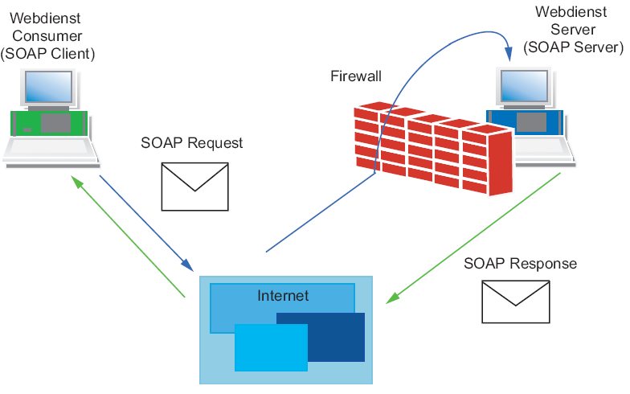

Abbildung 4: Datenübertragung mit dem HTTP-Protokoll [2]

#### OPC Alarms & Events (OPC A&E)

OPC Alarm & Events ist eine zusätzliche Spezifikation zur Übertragung von Prozess-alarmen und Ereignissen. Ereignisse sind besondere Zustände im Prozess, die an einen Empfänger gemeldet werden müssen. Die OPC-Spezifikation definiert hierfür drei Arten von Ereignissen:

* Bedingte Ereignisse (Condition related Events)

Sie melden die im OPC-Zustandsmodell definierten Zustandsübergänge und sind an definierte Bedingungen gebunden.

* Protokollierereignisse (Tracking Events).

Sie melden Veränderungen des Prozesses, wenn beispielsweise ein Anwender den Sollwert eines Reglers ändert.

* Einfache Ereignisse (Simple Events).

Sie melden alle übrigen zustandslosen Ereignisse, beispielsweise den Ausfall einer Systemkomponente.

Alarms-&-Events-Server dienen zum Beispiel zum

* Erkennen von Ereignissen – z. B. Reaktorfüllstand erreicht.
* Feststellen des Zustandes eines Ereignisses – Produktbehälter voll.
* Bestätigen eines Ereignisses – Erreichen des Reaktorfüllstandes erkannt.
* Überwachen der Bestätigung – die Bestätigung wird vom Reaktor-Alarmmelder überwacht, der Alarm wurde erkannt, das Warnsignal kann ausgeschaltet werden.

Neue Ereignisse können auch ohne Bestätigung gemeldet werden. Welche Ereignisse an den OPC-Client gemeldet werden, wird vom OPC-Client über Filterkriterien eingestellt. Alle Ereignisse, die den eingestellten Filterkriterien entsprechen, müssen vom Erzeuger des Ereignisses bis zum Anwender geleitet werden. Damit unterscheidet sich Alarms & Events von Data Access. Bei der Beobachtung von Variablen werden nur die im angegebenen Zeitraster liegenden Werteänderungen mitgeteilt.

Die OPC-Spezifikation definiert die Syntax der Schnittstelle zum Meldungsempfang. Welche Ereignisarten ein Server liefert, ist durch den Hersteller des OPC-Servers festgelegt.

### OPC-Server von SIMATIC NET

Die offene OPC-Schnittstelle ist die zentrale Schnittstelle der Produkte auf dem PG/PC von SIMATIC NET. Der OPC-Server von SIMATIC NET unterstützt alle Kommunikationsprotokolle und Dienste, die von den Kommunikationsbaugruppen bereitgestellt werden.

Der OPC-Server von SIMATIC NET unterstützt für alle Protokolle die Schnittstellenspezifikation OPC Data Access. Für Protokolle, die über Mechanismen zur Übermittlung von Ereignissen (S7-Kommunikation) verfügen, wird auch OPC Alarms & Events unterstützt.

Der OPC-Server von SIMATIC NET ermöglicht den Zugang zu den industriellen Kommunikationsnetzen PROFIBUS und Industrial Ethernet von SIMATIC NET. Er stellt OPC-Clients die Werte von Prozessvariablen zur Verfügung oder meldet Ereignisse vom Partnergerät. Dazu greift er mit Hilfe der Protokoll-Software und des Kommunikationsprozessors von SIMATIC NET über das Kommunikationsnetz auf die Partnergeräte zu (siehe Abbildung 5).

OPC-Client  
(z.B. Bedien- und Beobachtungssystem)

Protokoll-Software von SIMATIC NET

OPC-Server für SIMATIC NET

Data Access

Alarma & Events

Kommunikationsprozessor von SIMATIC NET

Kommunikationsnetz  
von SIMATIC NET

herstellerunabhängige  
OPC-Schnittstelle

Abbildung 5: OPC-Server für SIMATIC NET mit OPC-Client [2]

### Open PCS 7

Für den Einsatz auf Mehrplatzsystem wurde OpenPCS 7 entwickelt. Über eine separate PC-Station mit OpenPCS 7 (OpenPCS 7 Station) können Daten mit externen Systemen ausgetauscht werden, ohne dass dazu die Kenntnis der Topologie und eine PCS 7 OS-Installation erforderlich sind. Dieser Server sammelt von vorhandenen OS Server Systemen die Daten über OPC ein und stellt sie konzentriert zur Verfügung. Daher kann OpenPCS  7 ausschließlich auf Mehrplatzsystemen eingesetzt werden.

OpenPCS 7 kann zum Datenaustausch mit folgenden Ebenen eingesetzt werden:

* Automatisierungsebene
* Betriebs- und Produktionsleitebene
* MES-Ebene (Manufacturing Execution Systems)
* ERP-Ebene (Enterprise Resource Planning)

### Literatur

[1] Wellenreuther, G. ; Zastrow, D. (2009) Automatisieren mit SPS (4. Auflage). Vieweg + Teubner.

[2] SIMATIC NET; Industrielle Kommunikation mit PG/PC Band 1 – Grundlagen. Siemens (06/2008).

[3] SIMATIC; Prozessleitsystem PCS 7 Engineering System (V7.1). Projektierungshandbuch. Siemens, 03/2009.

## Schritt-für-Schritt-Anleitung

### Aufgabenstellung

In dem folgenden Beispiel wird gezeigt wie von Microsoft Excel über OPC auf Variablen in WinCC zugegriffen werden kann. In dieser Schritt-für-Schritt-Anleitung wählen Sie den Füllstand des Reaktors R001 um darauf zuzugreifen.

Dabei werden in der Aufgabe die dafür notwendigen Einstellungen in einer Excel-Datei vorgenommen. Die notwendigen Makros sind in der Excel- Datei bereits vorhanden und werden mit den richtigen Einstellungen automatisch gestartet.

Detailliertes Wissen zur Makroprogrammierung in Microsoft Excel wird in diesem Modul weder vorausgesetzt noch vermittelt. Hier verweisen Sie auf die Handbücher und Fachliteratur zu Microsoft Excel.

Um die Verfügbarkeit des OPC-Servers von WinCC zu diagnostizieren wird die Software OPC Scout V10 von SIMATIC NET verwendet.

### Lernziel

In diesem Kapitel lernt der Studierende:

* Diagnose der lokalen OPC-Server mit dem OPC Scout V10
* Anzeige der über OPC verfügbaren Variablen im OPC Scout V10
* Einstellungen in Excel für den OPC-Zugriff auf den Variablenhaushalt von WinCC
* Test einer Microsoft Excel-Anwendung mit Zugriff auf Variablen von WinCC über OPC

Diese Anleitung baut auf dem Projekt ‚PCS7\_SCE\_0301\_Ueb\_R1304.zip‘ und der Microsoft Excel Datei ‚PCS7\_SCE\_0302\_OPC\_Vorlage\_R1505.xls‘ auf.

### Programmierung

1. Nachdem das Übungsprojekt aus dem Kapitel „Erweiterte Bediengestaltung P03-01“ geöffnet wurde, wird PLCSIM gestartet und in der ‚Technologischen Sicht’ das Übersetzen und Laden der Objekte des Projektes angestoßen. ( ® SCE\_PCS7\_Prj ® Zielsystem ® Objekte übersetzen und laden )

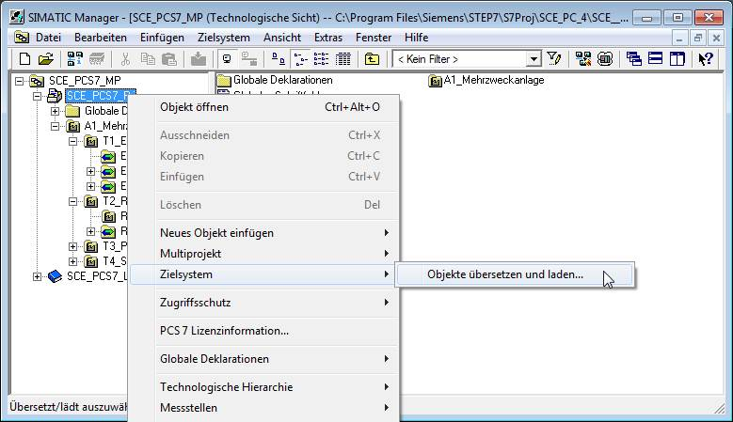

1. Bevor Sie die Übersetzung ‚Starten’ sollte sichergestellt sein, dass sich S7-PLCSIM im Betriebszustand ‚STOP’ befindet. Bei den Plänen wird alles übersetzt und geladen. Bei der OS übersetzen Sie ohne ‚Urlöschen der OS’. ( ® Starten)

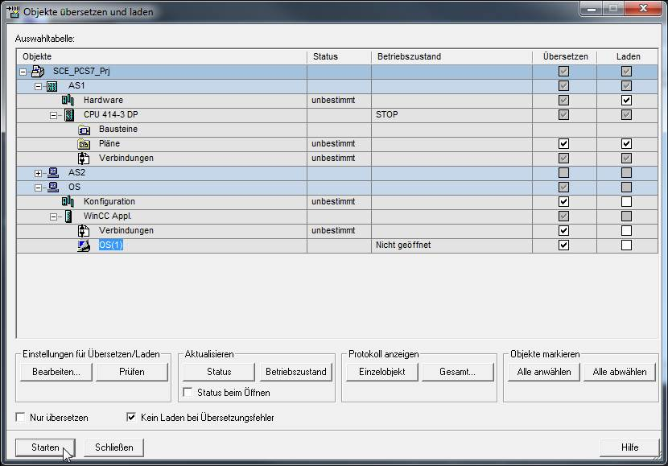

1. Nun wird S7-PLCSIM in den Betriebszustand ‚RUN’ gesetzt und WinCC geöffnet.

( ® SIMATIC PC-Station(1) ® WinCC Appl ® Objekt öffnen)

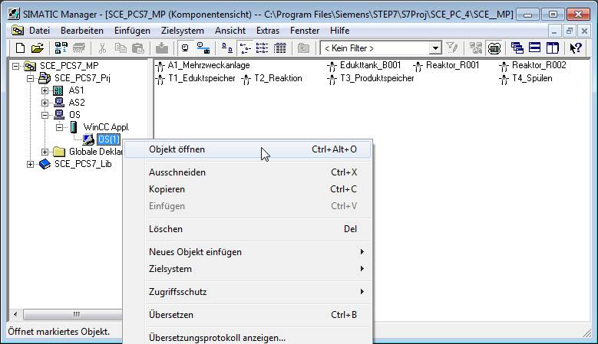

1. In WinCC wird danach die Runtime aktiviert.

( ®  Aktivieren )

1. Nachdem die Runtime vollständig hochgefahren ist, starten Sie den ‚OPC Scout V10’.

( ® Start ® Siemens Automation ® SIMATIC ® SIMATIC NET ® OPC Scout V10)

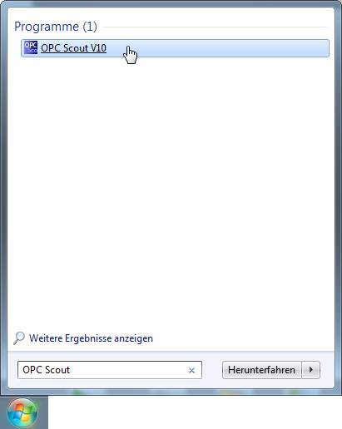

1. Im OPC Scout V10 sind Diagnosedaten zu den verschiedenen OPC-Servern des lokalen PCs zu sehen. Ist es nicht möglich die Verbindung zu einem bestimmten Server aufzubauen so wird dies als Fehler angezeigt.

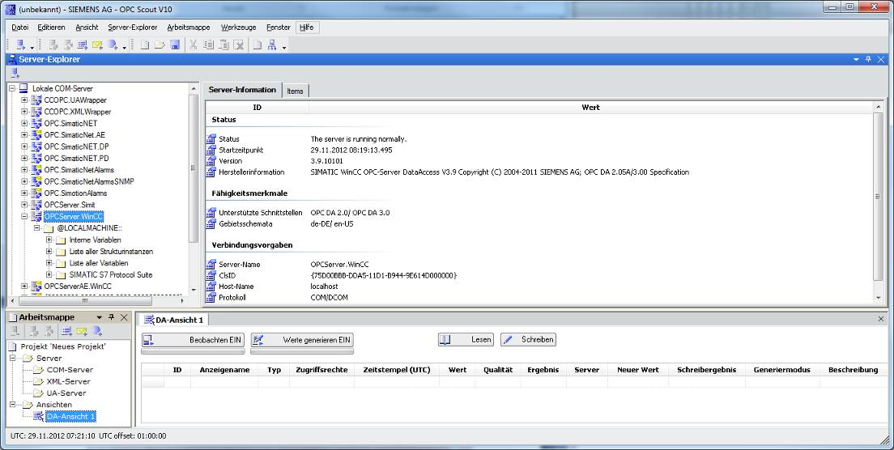

1. Der WinCC-Server heißt ‚OPCServer.WinCC’. Unterhalb dieses Servers kann eine Ordnerstruktur bis herunter zu den beobachtbaren CFC- Bausteinen geöffnet werden. In diesem Beispiel haben Sie den Baustein ‚Monitor\_A1T2L001’ zur Anzeige des Füllstandes von Reaktor R001 ausgewählt. ( ® OPCServer.WinCC ® @LOCALMACHINE ® SIMATIC S7 Protocol Suite ® TCP/IP ® S7-Programm ®A1\_Mehrzweckanlage/T2\_Reaktion/ReaktorR001/A1T2L001/Monitor\_A1T2L001)

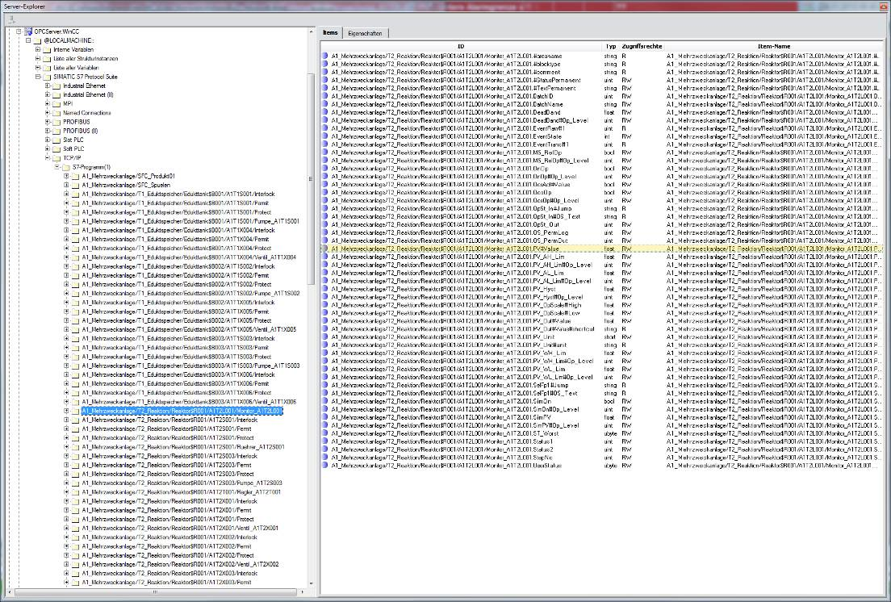

1. Von den Daten dieses Monitoring-Bausteins wollen Sie den Eingang ‚PV#Value’ beobachten und ziehen diesen deshalb in den unteren Bereich der ‚DA-Ansicht 1’.

( ® A1\_Mehrzweckanlage/T2\_Reaktion/Reaktor\_R001/A1T2L001/Monitor\_A1T2L001 PV#Value)

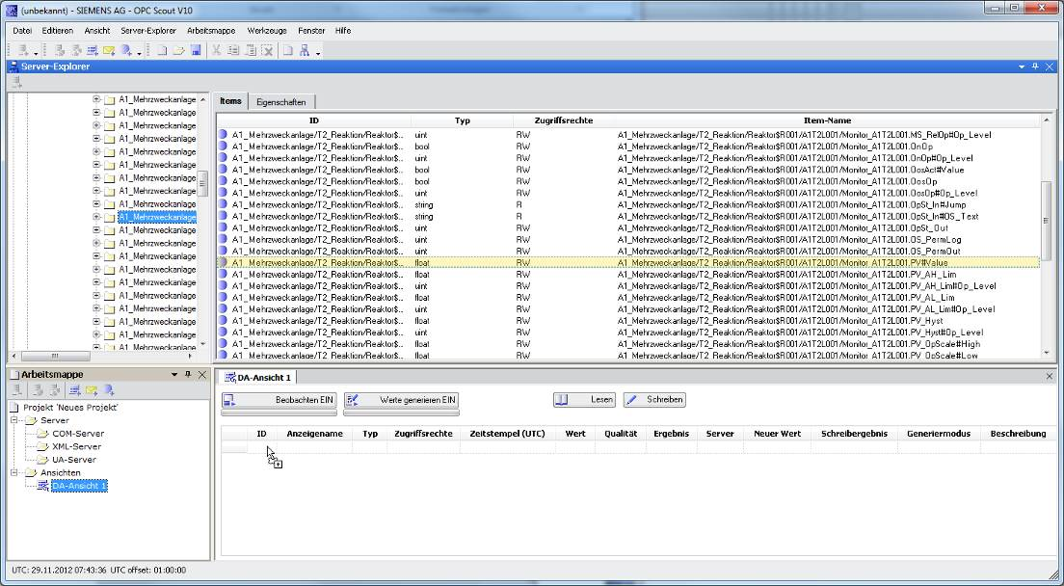

1. Danach klicken Sie auf ‚Beobachten EIN’. Nun können Sie neben anderen Informationen Wert, Zeitstempel und Qualität dieser Variablen beobachten. Somit sehen Sie ob der ‚OPCServer.WinCC’ einwandfrei funktioniert. ( ® Beobachten EIN)

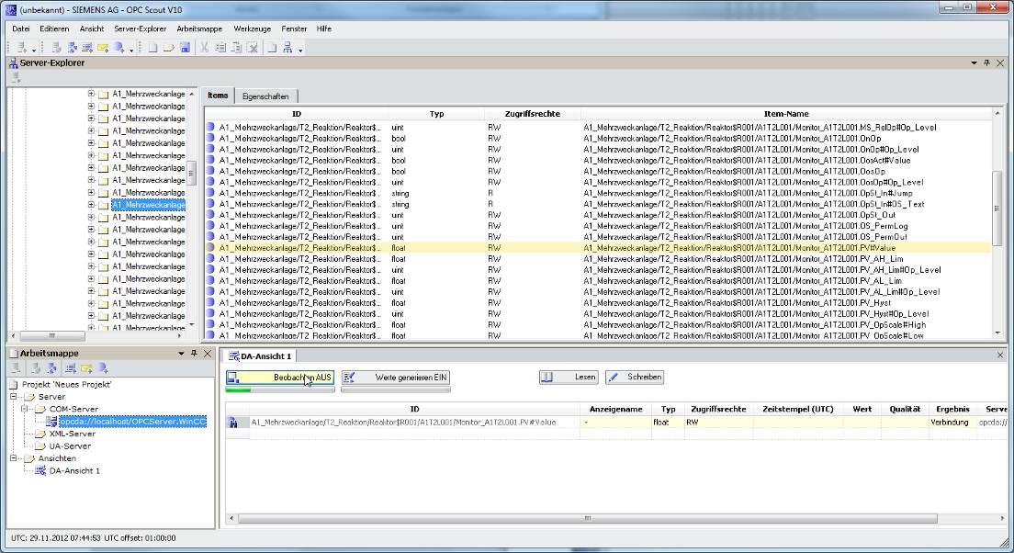

1. Ist dies der Fall können Sie die bei dem Modul mitgelieferte Microsoft Excel-Datei mit einem Doppelklick öffnen. ( ® PCS7\_SCE\_0302\_OPC\_Vorlage\_R1211.xls)

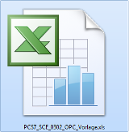

1. Anschließend speichern Sie diese in Microsoft Excel unter einem neuen Namen.

( ® Datei ® Speichern unter ® PCS7\_SCE\_0302\_OPC\_R1505.xls)

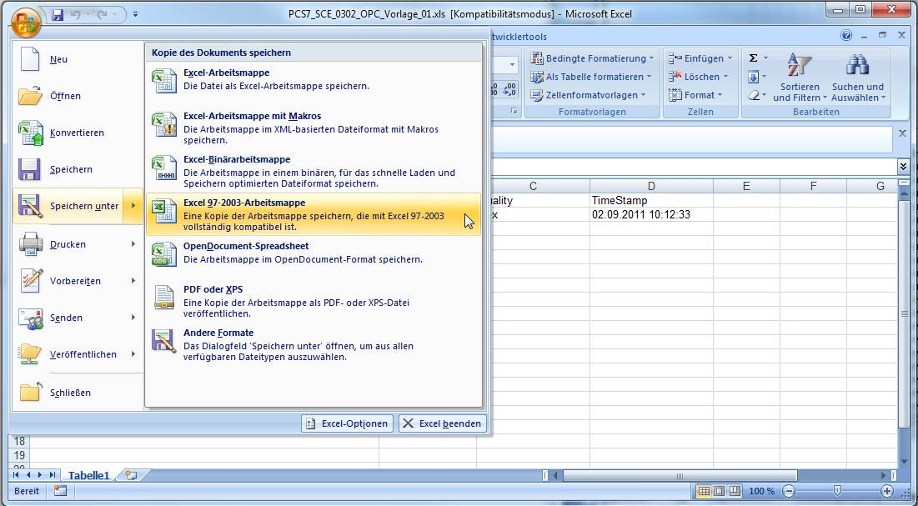

1. In Microsoft Excel müssen nun noch die Sicherheitseinstellungen korrekt eingestellt werden, damit die Makros überhaupt gestartet werden können.

( ® Entwicklertools ® Makrosicherheit ® Einstellungen für Makros ® Alle Makros mit Benachrichtigung deaktivieren ® OK)

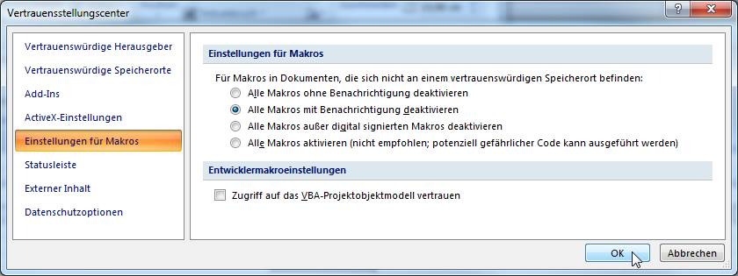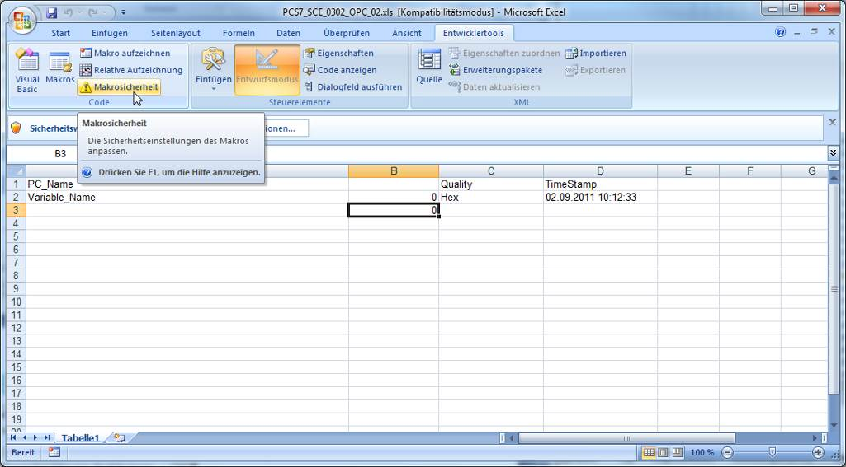

1. Anschließend aktivieren Sie in ‚Optionen‘ die Makros für diese Sitzung.

( ® Optionen ® Diesen Inhalt aktivieren ® OK)

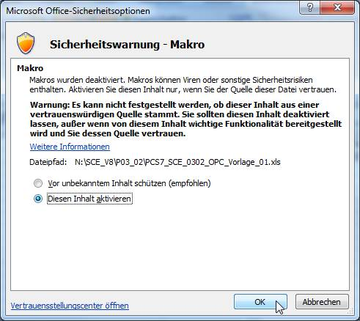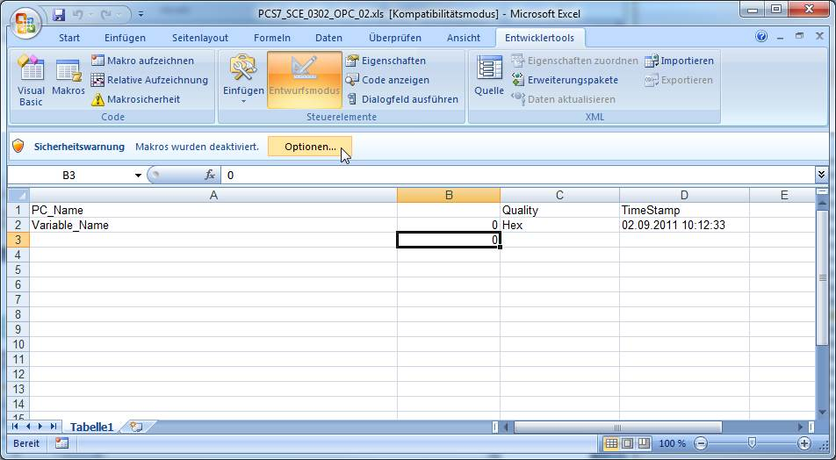

1. Für die weiteren Einstellungen öffnen Sie nun in Microsoft Excel ‚Visual Basic’.

( ® Entwicklertools ® Visual Basic)

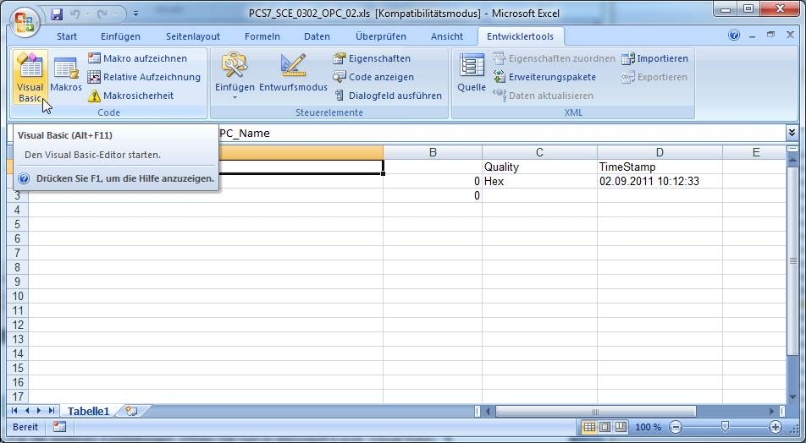

1. Dort öffnen Sie unter ‚Extras’ den Punkt ‚Verweise’. ( ® Extras ® Verweise)
2. Damit der Zugriff auf die Variablen im OPCServerWinCC’ funktionieren kann, muss hier der Verweis auf die dll ‚Siemens OPC DAAutomation 2.0’ aktiviert sein. Ist dieser Verweis nicht verfügbar, so muss dieser über ‚Durchsuchen’ hier eingetragen werden. Der Pfad ist lautet ‚C:\Program Files\Common Files\Siemens\opc\sopcdaauto.dll’.

( ® Siemens OPC DAAutomation 2.0 ® Durchsuchen ® C:\Program Files\Common Files\ Siemens\ opc\sopcdaauto.dll ® OK)

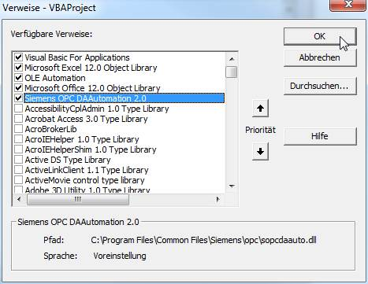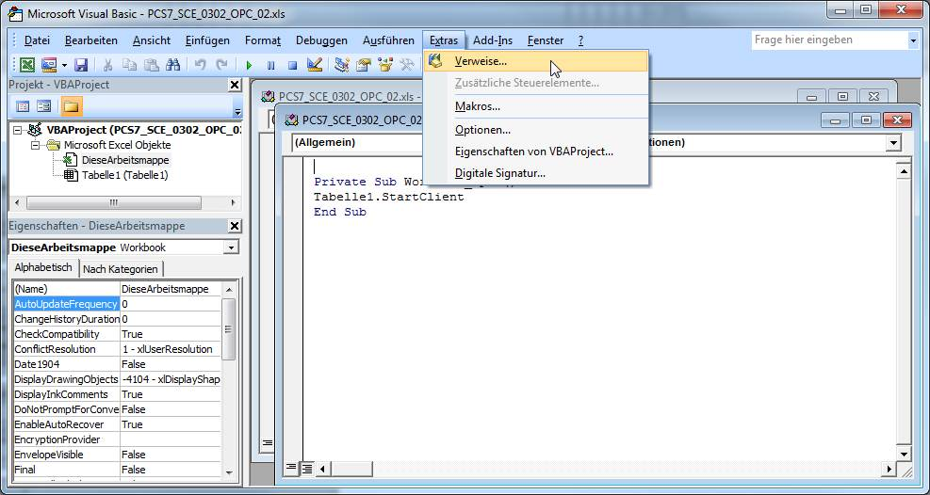

1. Nun muss in dem Feld A1 der Rechnername eingetragen werden. Diesen können Sie in WinCC bei den Eigenschaften des Rechners kopieren. In dem Feld A2 muss der komplette Variablenname eingetragen werden, den Sie aus dem OPC Scout V10 kopieren können. ( ® A1 ® PCS7OSLIENT3 ® A2 ® A1\_Mehrzweckanlage/ T2\_Reaktion/Reaktor\_R001/A1T2L001/Monitor\_A1T2L001.PV#Value)

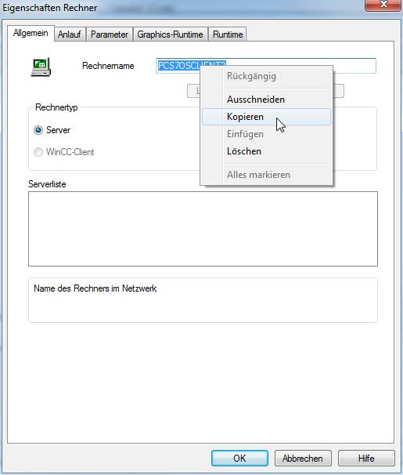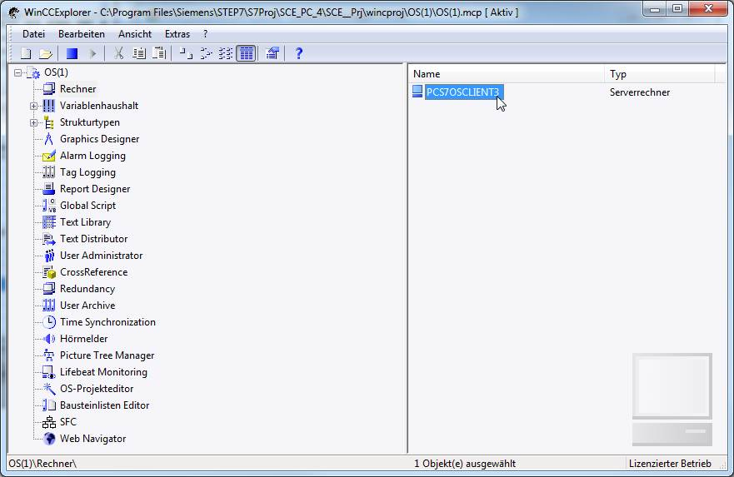

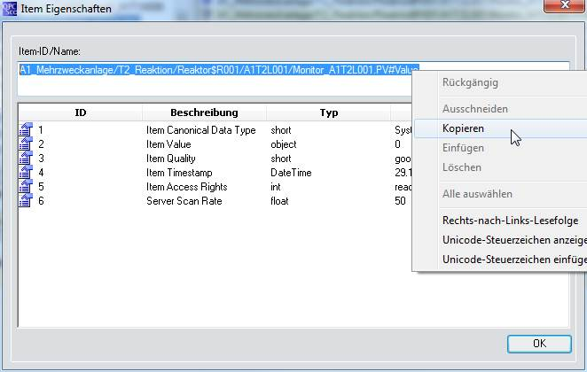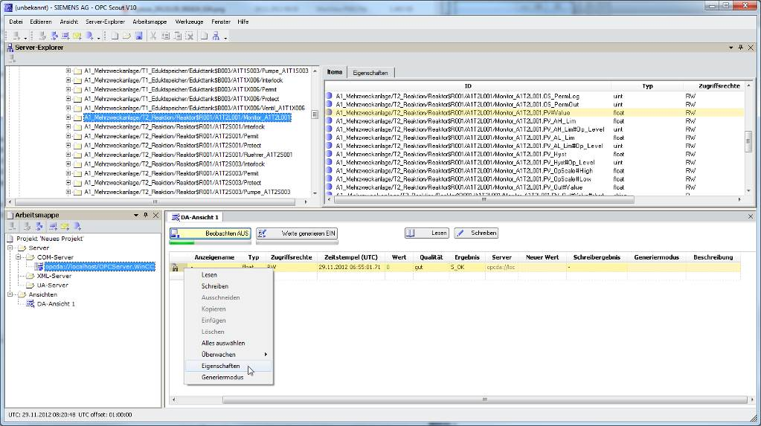

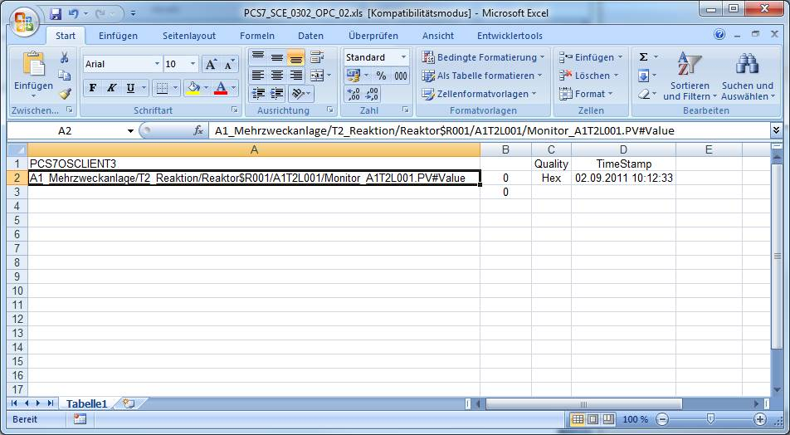

1. Jetzt speichern und schließen Sie die Microsoft Excel-Datei bevor Sie diese wieder mit einem Doppelklick öffnen. ( ® Speichern ® 021 ® PCS7\_SCE\_0302\_OPC.xls)

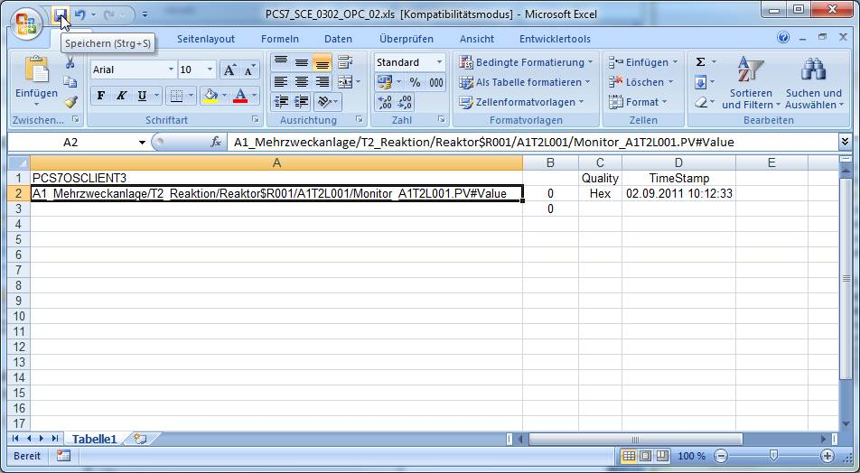

1. Beim Öffnen beachten wir die Sicherheitswarnung und aktivieren auch hier wieder die Makros für die folgende Sitzung. ( ® Optionen ® Makros aktivieren)

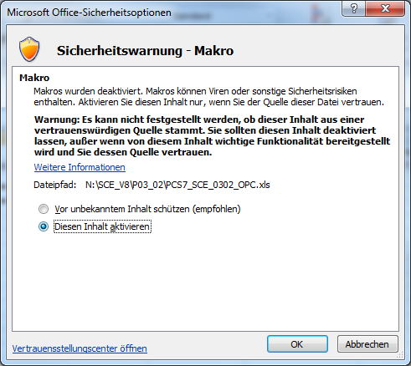

1. Nun können Sie im Feld B2 die Variable beobachten.

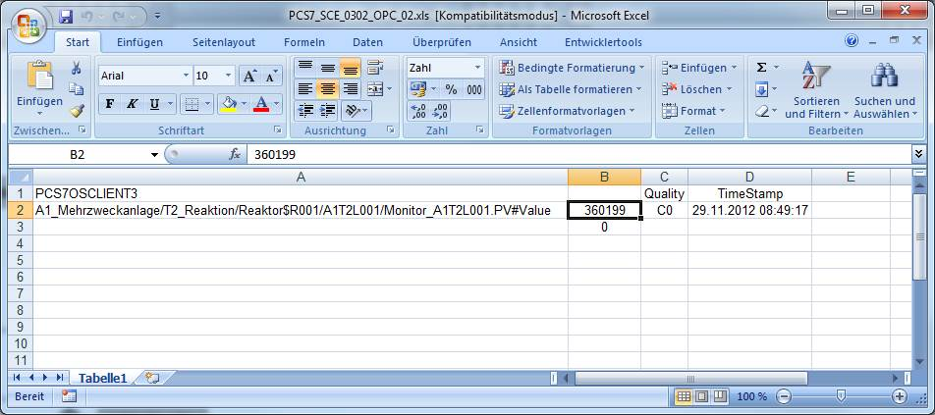

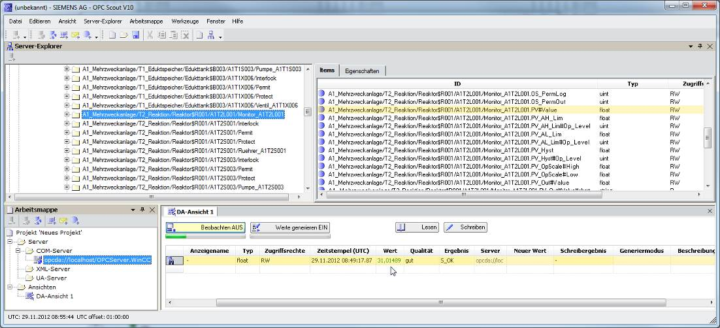

1. Im Feld B3 können Sie der Variablen einen neuen Wert schreiben. Dafür können Sie nicht den Prozesswert wie oben nutzen, da dieser sich sofort wieder überschreiben würde. Nutzen Sie daher am besten einen festen Parameter, z.B. A1\_Mehrzweckanlage/T2\_Reaktion/Reaktor$R001/A1T2L001/Monitor\_A1T2L001.PV\_AH\_Lim, um diese Funktionalität zu testen. Verändern Sie den Wert mit dem OPC Scout auf 1005 und anschließend mit der Excel-Datei wieder zurück auf 1000.

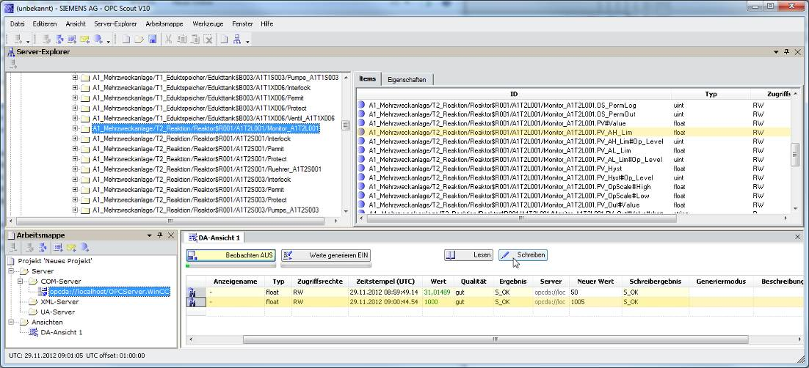

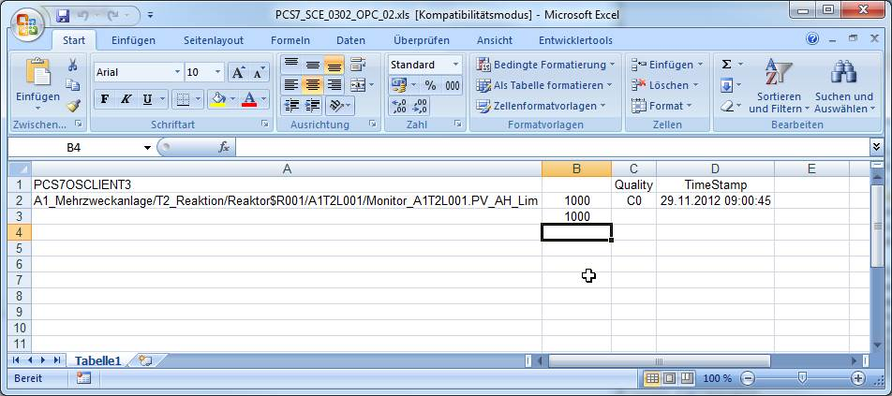

## Übungen

In den Übungsaufgaben wird Gelerntes aus der Theorie und der Schritt-für-Schritt-Anleitung umgesetzt.

Hierbei soll das schon vorhandene Multiprojekt PCS7\_SCE\_0301\_Ueb\_R1304.zip und die Tabelle PCS7\_SCE\_0302\_OPC\_Vorlage\_R1505.xls genutzt werden.

Ziel dieser Übung ist die Identifizierung und das Auslesen eines Messwertes über ein OPC-Item.

### Übungsaufgaben

1. Identifizieren Sie über PCS 7 und den OPC Scout den entsprechenden Variablennamen der Temperaturmessung in Reaktor R001.
2. Ändern Sie den Variablenamen in die Tabelle aus der Schritt-für-Schritt-Anleitung mit dem neuen Namen ab und lesen Sie den Wert aus.